Priedas Nr.2

TECHNINĖ SPECIFIKACIJA

- UAB „Klaipėdos paslaugos“ (toliau – Perkantysis subjektas arba Pirkėjas) ketina įsigyti N2 kategorijos transporto priemonę – techninės pagalbos automobilį (tralą) (toliau – tralas/Prekė , kurio paskirtis – nuleidžiamos (slankiojančios) hidraulinės platformos pagalba pakrauti transporto priemonę ir ją pergabenti.
- BVPŽ kodas – 34144220-6 techninės pagalbos automobiliai.
- Perkamas Prekių kiekis – 1vnt.
- Prekė gali būti eksploatuota, tačiau tinkama numatytoms funkcijoms atlikti, pilnai paruošta darbui, atitinkanti jai šioje techninėje specifikacijoje keliamus reikalavimus.
- Prekės techninė būklė turi užtikrinti saugią ir sklandžią jos eksploatacijos pradžią iš karto po perdavimo Perkančiajam subjektui.
  - Prekė perdavimo metu turi būti techniškai tvarkinga, saugi eksploatuoti ir atitikti Lietuvos Respublikos teisės aktų bei privalomosios techninės apžiūros reikalavimus. Transporto priemonė negali turėti variklio, transmisijos, hidraulinės sistemos, kuro, aušinimo, tepimo ar kitų eksploatacinių skysčių nuotėkių (prasisunkimų), konstrukcinių pažeidimų, deformacijų, įtrūkimų, korozijos pažeistų laikančiųjų elementų ar kiauryminės korozijos.
  - Transporto priemonės rėmas, platformos konstrukcija, hidraulinės įrangos tvirtinimo vietos ir pakabos elementai negali būti remontuoti virinimo būdu dėl korozijos pažeidimų ar konstrukcinių lūžių, išskyrus gamintojo numatytus technologinius remontus.
- Prekės pristatymo ir perdavimo Perkančiajam subjektui vieta – Garažų g. 2, Klaipėda.
- Perkantysis subjektas pasiūlymų vertinimo metu turi teisę, o tiekėjas, pateikęs pasiūlymą perkančiojo subjekto vykdomam pirkimui, privalo sudaryti galimybę šalių sutartoje vietoje (Lietuvos teritorijoje) apžiūrėti ir įvertinti siūlomos Prekės techninę būklę bei atitikimą techninės specifikacijos reikalavimams. Tiekėjas privalo sudaryti galimybę atlikti apžiūrą ne vėliau kaip per 3 darbo dienas nuo perkančiojo subjekto pranešimo dienos. Tiekėjui nesudarant galimybės apžiūrėti siūlomos Prekės perkantysis subjektas turi teisę tiekėjo pasiūlymą atmesti.

Eil. Nr. | Parametrai | Reikalavimai | Pildo tiekėjas  Tiekėjo pasiūlymas  (nepakanka nurodyti vien „atitinka / neatitinka“, būtina nurodyti tikslias siūlomas reikšmes ar teikiamus dokumentus)
1. | Techninės pagalbos automobilis (tralas) | Gali būti naudotas, pagamintas ne anksčiau nei 2015 m. (pirmoji registracija) iki 12000 kg bendros masės | nurodyti siūlomos Prekės markę, modelį, pagaminimo metus ar pirmos registracijos datą, svorį
2. | Kategorija | N2 | nepildoma
3. | Variklis
3.1. | Perkamai Prekei taikomi aplinkosauginiai reikalavimai, t. y. Prekė turi atitikti aplinkos apsaugos kriterijų taikymo, vykdant žaliuosius pirkimus, tvarkos aprašo 2 priedo 10 skyriaus 11.1.2. p. reikalavimus  - atitikti ne mažesnį kaip „Euro 6“ teršalų išmetimo standartą, išskyrus Alternatyviųjų degalų įstatymo 15 straipsnio 7 dalyje nurodytas transporto priemones | privalo atitikti ne žemesnį nei Euro 6 emisijos standartą arba ekologiškesnių ir ekonomiškesnių variklių oro taršos ribinius reikalavimus. Nurodytų reikalavimų atitikimui pateikiami techniniai dokumentai (transporto priemonės tipo patvirtinimo dokumentai), tiekėjo deklaracija arba kiti lygiaverčiai įrodymai | nurodyti atitikimą, teikiamus dokumentus
3.2. | Darbinis tūris cm³ | Ne mažiau 4000, ne daugiau 7000 | nurodyti
3.3. | Minimalus galingumas (kW) | ne mažiau 150 | nurodyti
3.4. | Kuro rūšis | Dyzelinas | nepildoma
3.5. | Rida | Ne daugiau kaip 370 000 km | nurodyti atitikimą, teikiamus dokumentus (tachografo rodmenų nuotrauką ir / ar ridą pagrindžiančius dokumentus)
4. | Bakai
4.1. | Kuro bakas | Ne mažiau nei 100 litrų | nurodyti
5. | Transmisija
5.1. | Pavarų dėžė | Mechaninė arba automatinė | nurodyti
5.2. | Ratų formulė | 4x2 galiniai varomi ratai arba 4x4 | nurodyti
6. | Stabdžiai
6.1. | Saugos sistema | ABS, ESP, ESC | nepildoma
7. | Kiti duomenys
7.1. | Vairo padėtis kairėje pusėje, vairo sistema su stiprintuvu ir reguliuojama vairo padėtimi (pakelti, nuleisti) | Privaloma | nepildoma
7.2. | Išoriniai veidrodėliai | Reguliuojami elektra | nepildoma
7.3. | Kabina | Vienguba arba dviguba | nurodyti
7.4. | Įrankių dėžė | Ne mažiau dviejų dėžių inventoriui laikyti. Dėžės turi būti pritvirtintos žemiau hidraulinės platformos, kad netrukdytų manevrams. | nurodyti
7.5. | Durų skaičius | Ne mažiau 2 | nurodyti
7.6. | Sėdimų vietų | Ne mažiau 3 | nurodyti
7.7. | Bendras transporto priemonės ilgis, mm | Ne daugiau nei 8900 | nurodyti
7.8. | Transporto priemonės plotis, mm | Ne daugiau 2600 | nurodyti
7.9. | Ratų bazė, mm | Ne daugiau nei 5500 | nurodyti
7.10. | Automobilio galiniai ratai | Dvigubi | nepildoma
7.11. | Sėdynės | Tamsios spalvos | nurodyti siūlomą spalvą
7.12. | Vairuotojo sėdynė | Turi būti amortizuojanti | nepildoma
7.13. | Galinės ašies pakaba | Orinė su reguliuojamomis oro pagalvėmis | nepildoma
8. | Nuleidžiama (slankiojanti) krovinio kėlimo (užtempimo) hidraulinė platforma
8.1. | Pagaminimo metai | Ne senesnė nei 2015 m. | nurodyti
8.2. | Platformos keliamoji galia, kg | Ne mažiau nei 3000 | nurodyti
8.3. | Platformos ilgis, mm | Ne mažiau 5000 ir ne daugiau 6000 | nurodyti
8.4. | Platformos plotis, mm | Ne mažiau 2000 | nurodyti
8.5. | Kėlimo platformos valdymo pultas sumontuotas virš galinio tilto dešinėje pusėje. | Privaloma | nepildoma
8.6. | Belaidis nuotolinio valdymo pultas | Privaloma | nepildoma
8.7. | Gervė | Hidraulinė, ne mažiau nei 3,5 t tempimo galios | nurodyti
9. | Kita įranga
9.1. | Centrinis durų užraktas su distanciniu. | Privaloma | nepildoma
9.2. | Eksploatacinis paketas (gesintuvas, vaistinėlė, avarinis ženklas) | Privaloma | nepildoma
9.3. | Automagnetola | Privaloma | nepildoma
9.4. | Vidaus salono guminiai kilimėliai | Privaloma | nepildoma
9.5. | Oro kondicionierius | Privaloma | nepildoma
9.6. | Geltonos spalvos švyturėlis | LED tipo švyturėliai turi būti sumontuoti taip, kad matytųsi iš visų pusių | nepildoma
9.7. | Galinio vaizdo kamera | Privaloma | nepildoma
9.8. | Galinės eigos garsinis signalas | Privaloma | nepildoma
10. | Garantija
10.1. | Garantinis laikotarpis automobiliui ne mažiau | Ne mažiau nei 4 mėnesiai pagrindiniams agregatams: varikliui, greičių dėžei, reduktoriui, hidraulikos įrenginiui. | nurodyti
10.2. | Kėbului nuo lūžimų, deformacijos ar kiauryminės korozijos, bei dažytų paviršių kokybei, o taip pat važiuoklei nuo lūžimų ar kiauryminės korozijos | Ne mažiau nei 6 mėnesiai | nurodyti
10.3. | Tiekėjas privalo garantiniu laikotarpiu pašalinti atsiradusius defektus ir gedimus, garantinis remontas atliekamas perkančiojo subjekto teritorijoje, esančioje adresu Garažų g. 2, Klaipėda arba tiekėjo paskirtoje vietoje. Tiekėjas apmoka visas išlaidas susijusias su transportavimu. Esant sudėtingam gedimui ir Perkančiajam subjektui sutikus, remonto laikotarpis gali būti pratęstas. Garantinis remontas netaikomas natūraliai nusidėvėjusioms detalėms: kaitinamos lemputės, diržai, stabdžių diskai ir kaladėlės, visi filtrai, amortizatoriai ir valytuvų šluotelės. | Defektai pašalinami ne vėliau kaip per 5 darbo dienas nuo užsakymo pateikimo momento | nepildoma
11. | Kiti reikalavimai
11.1. | Kartu su tralu turi būti pateiktas eksploatacijos aprašas (instrukcija), aptarnavimo (techninės priežiūros) aprašas Lietuvių arba Anglų kalbomis | Privaloma | nepildoma
11.2. | Tiekėjas turi apmokyti ne mažiau kaip 3 darbuotojus dirbti su tralu, ne vėliau nei per tris darbo dienas po prekės perdavimo – priėmimo akto pasirašymo dienos, perkančiojo subjekto patalpose adresu: Garažų g. 2, Klaipėda | Privaloma | nepildoma
11.3. | Transporto priemonės registracija pirkėjo vardu, galiojanti techninė apžiūra (tiekėjo sąskaita) | Privaloma | nepildoma
11.4. | Transporto priemonės privalomasis civilinės atsakomybės draudimas (tiekėjo sąskaita) | Turi būti, galiojimas – ne trumpiau nei 1 mėn. | nepildoma
11.5. | Tralo pristatymo vieta, terminas | Pristatomas tiekėjo lėšomis Garažų g. 2, Klaipėda, ne vėliau kaip 30 kalendorinių dienų nuo sutarties įsigaliojimo dienos. | nepildoma

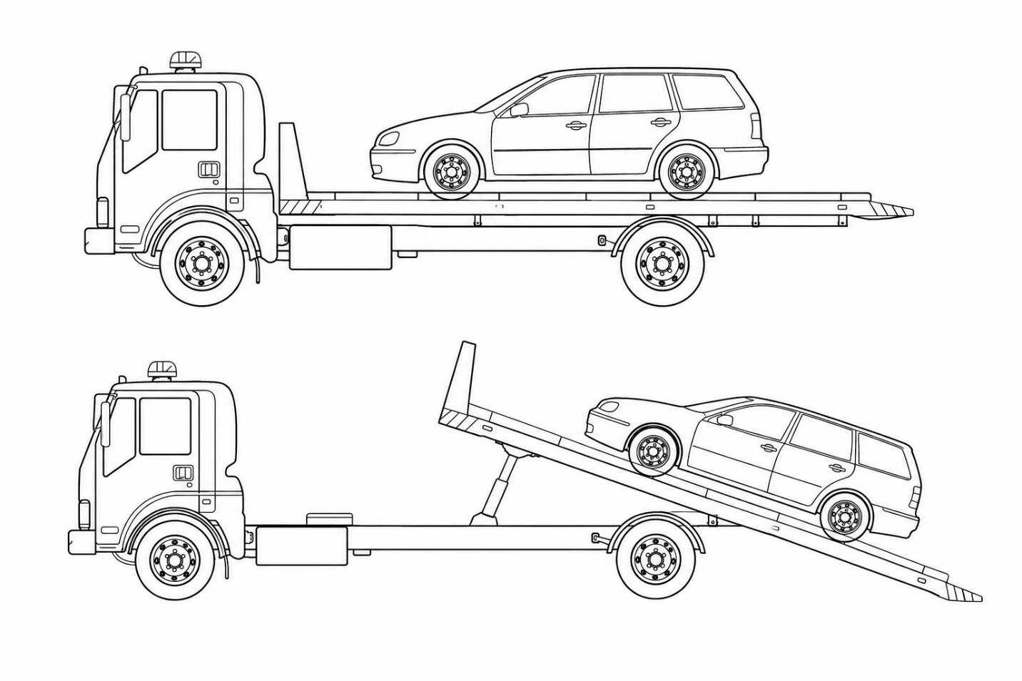
- Pav. Nuleidžiamos (slankiojančios) krovinio kėlimo (užtempimo) hidraulinės platformos veikimo principas

Su pasiūlymu privaloma pateikti:
- siūlomos transporto priemonės nuotraukas iš priekio, galo, abiejų šonų, vairuotojo vietos, tralo valdymo pultų, platformos nuleistos ir pakeltos, rėmo, tachografo rodmenų
- transporto priemonės techninio paso kopiją su aiškiai matomu kėbulo numeriu ir kitais techniniais duomenimis.

